NOME:_________________________________________________________
DATA:_____/_____/_____
ATIVIDADES AEE EDUCAÇÃO INFANTIL:
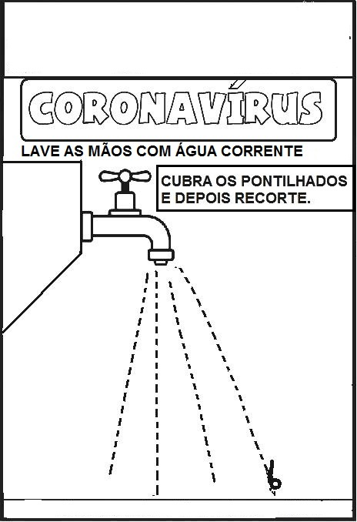

SUGESTÃO DE VÍDEO: LINK https://www.youtube.com/watch?v=_BvV3o0NClk

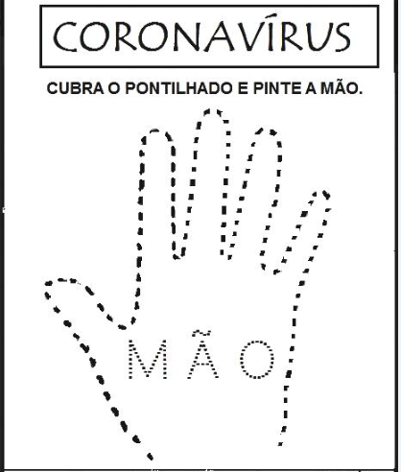

NOME:_________________________________________________________________________________ DATA:_____/_____/_____

ATIVIDADES AEE ENSINO FUNDAMENTAL I:
ATIVIDADE 1:
Jogo da velha: com o coronavírus
Quem nunca jogou o famoso jogo da velha?
Esse jogo desenvolve o raciocínio lógico, a atenção, concentração, observação, coordenação motora, tátil e visual e mais uma vez reforçando a higienização.
As crianças vão recortar e pintar o coronavírus e as gotas de água, em seguida recortar o jogo da velha. Está pronto é só começar a jogar.
No modo básico do jogo, participam duas pessoas, que jogam alternadamente, preenchendo cada um dos espaços vazios. Cada participante deve usar um símbolo (coronavírus ou a gota de água). Vence o jogador que conseguir formar primeiro uma linha com três símbolos iguais, seja ela na horizontal, vertical ou diagonal.
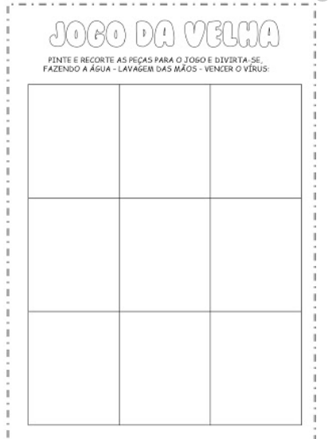

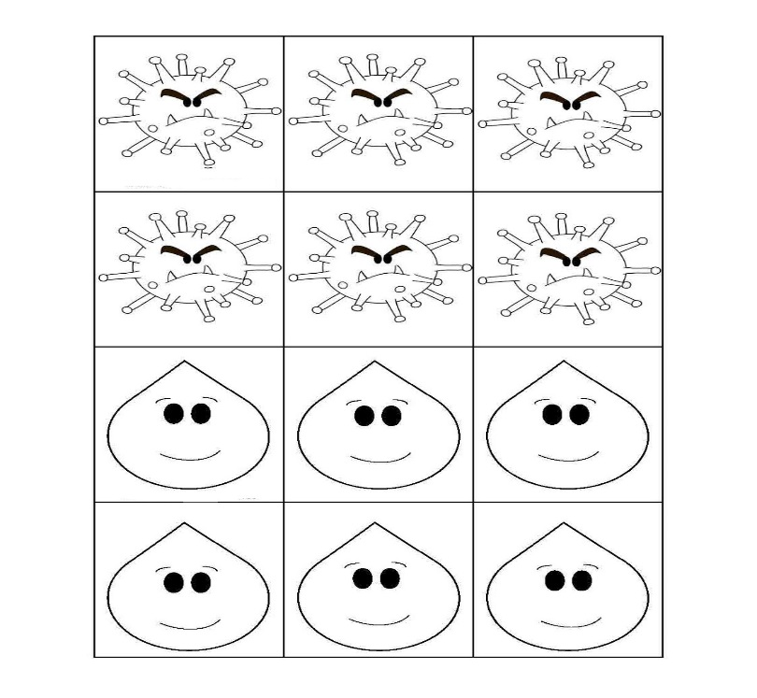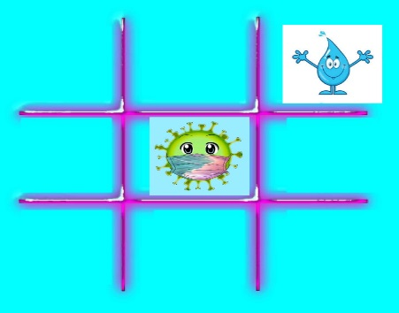

Atividade 2:
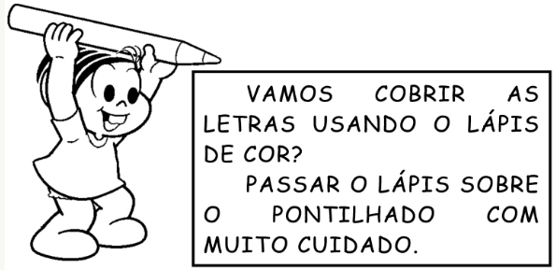

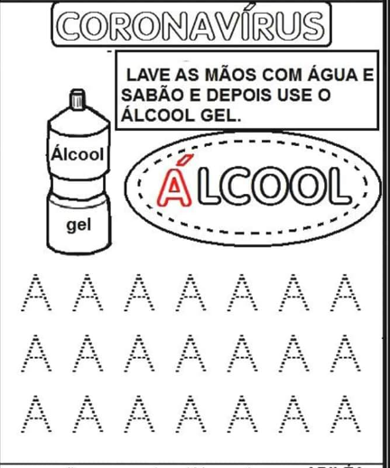

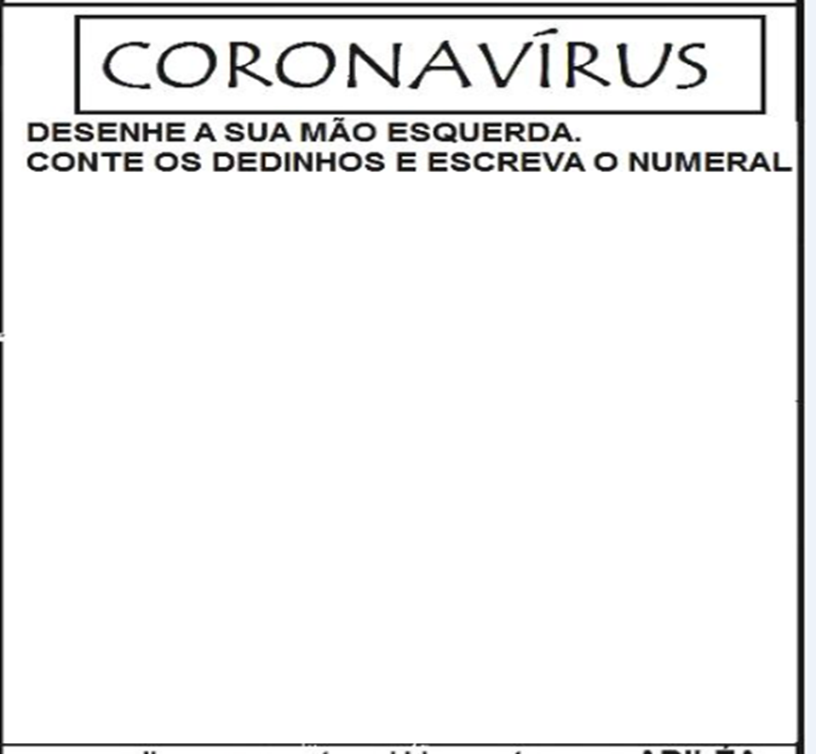

NOME:___________________________________________ DATA:_____/_____/_____

ATIVIDADES AEE ENSINO FUNDAMENTAL II:

